PKP Polskie Linie Kolejowe S.A.
Biuro Komunikacji i Promocji
ul. Targowa 74
03-734 Warszawa
tel. + 48 22 473 30 02
tel. kom. + 48 662 114 900
rzecznik@plk-sa.pl
www.plk-sa.pl
Warszawa, 7 marca 2019 r.

Rail Baltica: z nowych peronów, nowym torem do Warszawy i Białegostoku
Od 10 marca podróżni skorzystają z nowych peronów, a pociągi pojadą nowym torem i po 300-metrowym moście na Bugu między Sadownem a Czyżewem (linia Warszawa – Białystok). Bezpieczeństwo zwiększą nowe urządzenia sterowania. To pierwsze efekty modernizacji na 35 km Rail Baitica w ramach projektu PKP Polskich Linii Kolejowych S.A. za 569 mln zł. Inwestycja współfinansowana jest z instrumentu CEF „Łącząc Europę”.
Od 10 marca podróżni na odcinku Sadowne – Czyżew skorzystają z pierwszych efektów inwestycji PKP Polskich Linii Kolejowych. Lepsze podróże zapewnią przebudowane perony na stacjach Sadowne i Małkinia oraz przystankach Prostyń, Zaręby Kościelne, Kietlanka i Szulborze Wielkie. Na podwyższonych peronach ustawiono nowe wiaty i ławki. Zamontowano funkcjonalne oświetlenie. Tablice informacyjne oraz nagłośnienie ułatwią podróż. Wszystkie perony zostały dostosowane do potrzeb osób o ograniczonej możliwości poruszania się. W Małkini nowe przejście podziemne zastąpi starą kładkę. Jest już gotowa konstrukcja pod dwoma torami. W marcu roboty przeniosą się na drugą stronę stacji.
Nowym torem i po nowym moście kolejowym na Bugu
Nowy most na Bugu jest największym i najciekawszym obiektem na odcinku Sadowne – Czyżew. Inwestycja likwiduje tzw. wąskie gardło - jednotorową przeprawę przez rzekę. Nowy most ma 300 m i składa się z pięciu 60-metrowych przęseł o wysokości 12 m. Most waży 3000 ton. Jeszcze w marcu rozpocznie się rozbiórka starego obiektu, a w jego miejscu powstanie nowa konstrukcja. Nowe mosty na Bugu umożliwią przejazdy większej liczby pociągów pasażerskich. Zapewnione będzie sprawne kursowanie cięższych niż dotychczas składów towarowych. Na modernizowanym odcinku wybudowane zostały także nowe mosty nad rzeką Bojewką i Nową Treblinką.
Na 35 km odcinku ułożono nowe tory i sieć trakcyjną. Zamontowano ponad 40 nowych rozjazdów, wyposażonych w system elektrycznego ogrzewania, zapewniający sprawne kursowanie składów w warunkach zimowych. Na stacji w Małkini wybudowane zostało nowe lokalne centrum sterowania. Nowoczesne urządzenia i systemy zwiększają poziom bezpieczeństwa w ruchu kolejowym.
Po zakończeniu wszystkich prac i uzyskaniu wymaganych zgód administracyjnych na odcinku Sadowne – Czyżew pociągi pasażerskie pojadą 160 km/h a towarowe do 120 km/h.
Sadowne – Czyżew, to kolejny modernizowany odcinek linii z Warszawy do Białegostoku. Wartość prac, 569 mln zł netto. W marcu roboty przeniosą się na drugi tor. Zakończenie robót zaplanowano w II kwartale 2020 r.
Szybsze i wygodniejsze podróże na trasie Warszawa – Białystok
Kompleksowa modernizacja linii Rail Baltica zapewni sprawne podróże z Warszawy
do Białegostoku. Pociągi pojadą szybciej – pasażerskie z prędkością do 160 km/h a składy
z towarami do 120 km/h. Podróż pomiędzy Warszawą i Białymstokiem skróci się do ok. dwóch godzin. Klienci kolei wsiądą do pociągów z nowych, komfortowych peronów.
Więcej na temat modernizacji na stronie internetowej Rail-Baltica.
Prace na odcinku Sadowne – Czyżew są realizowane w ramach projektu: "Prace na linii E75 na odcinku Sadowne – Czyżew wraz z robotami pozostałymi na odcinku Warszawa Rembertów – Sadowne" i finansowane z unijnego instrumentu „Łącząc Europę” (CEF).
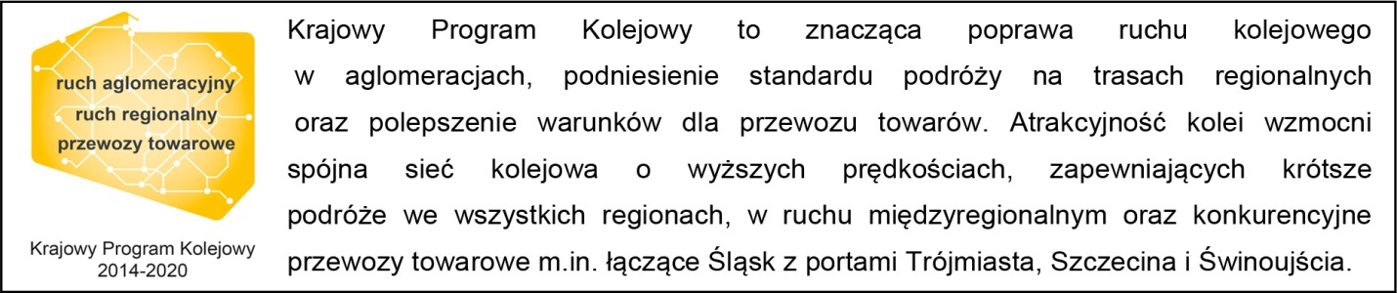
,,Wyłączną odpowiedzialność za treść publikacji ponosi jej autor. Unia Europejska nie odpowiada
za ewentualne wykorzystanie informacji zawartych w takiej publikacji”

Kontakt dla mediów:
Karol Jakubowski
Zespół prasowy
PKP Polskie Linie Kolejowe S.A.
rzecznik@plk-sa.pl
T: + 668 679 414

